Диакон Павел Константинович КОЛОКОЛЬЦЕВ
15 июля 1987 г.
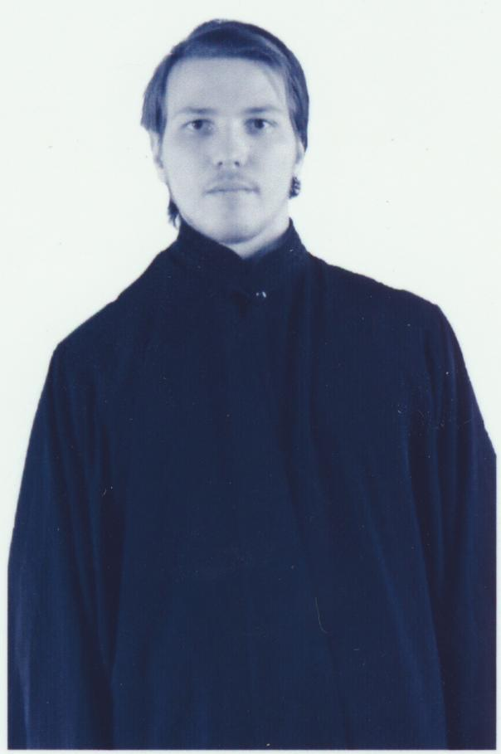
Штатный клирик

Храм иконы Божией Матери «Неувядаемый Цвет» в Рублево

Светское образование
среднее
Духовное образование
Не законченное высшее 2010 г. – ПСТГУ МФ
Хиротонисан
3 ноября 2013 г. в сан диакона
День тезоименитства
12 июля

Награды
- Иерархические (богослужебные награды):
2018 г.- двойной орарь;
- Церковные награды (Патриаршая грамота, ордена, медали):
2007 г. – грамота епископа Бронницкого Амвросия за участие в организации форума «Вера и Дело».

